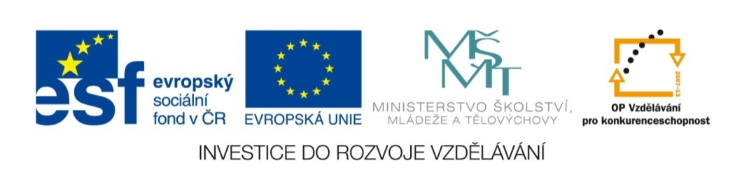
Prvouka
III/2 - Inovace a zkvalitnění výuky prostřednictvím ICT
Knihy i počítače zvládneme hravě
Soubory si můžete vyžádat na adrese: zsmspodoli@gmail.com
POŘ.Č. | NÁZEV SOUBORU | APLIKACE – MOŽNOSTI VYUŽITÍ | ROČNÍK
101. | Jsem školák | Žáci samostaně na pracovním listu doplní  znalosti o zaměstnancích školy a rozliší školní potřeby. | 2.
102. | Dopravní značky | Žáci při společné práci na interaktivní tabuli rozdělí dopravní značky podle druhů na zákazové, výstražné, příkazové a informativní. | 2.
103. | Naučná vycházka do okolí Podolí | Žáci ve skupinkách aktivně pozorují okolí obce a společně v pracovním listu doplní, jaká zvířata,rostliny a stromy během vycházky zahlédli. Dále nalepí list a jehličí z jim známých stromů a identifikují zvířata a ptáky žijící v okolí obce. | 2.
104. | Naučná vycházka do okolí Podolí | Žáci ve skupinkách aktivně pozorují okolí obce a společně v pracovním listu doplní, jaká zvířata,rostliny a stromy během vycházky zahlédli. Dále nalepí list a jehličí z jim známých stromů. | 3.
105. | Znaky podzimu | Žáci při společné práci na interaktivní tabuli vyberou charakteristické znaky podzimu. | 2.
106. | Kalendářní rok | Žáci samostatně na pracovním listu doplní znalosti o ročních obdobích a měsících v roce. | 2.
107. | Ptáci | Žáci při společné práci na interaktivní tabuli  přiřadí názvy ptáků k obrázkům. | 2.
108. | Zelenina – práce ve dvojicích | Žáci ve dvojicích na pracovním listu doplní  své znalosti o zelenině, a to ještě před  zahájením tématu Zelenina | 2.
109. | Minulost, současnost a budoucnost | Žáci při práci ve dvojicích nebo trojicích vystřihnou obrázky předmětů z minulosti, součsnosti a budoucnosti a nalepí je do příslušných kolonek v tabulce. | 2.
110. | Lidské tělo, hygiena, výživa - opakování | Žáci při samostatné práci užijí nabyté znalosti o lidském těle, hygieně, úrazech a nemocech, výživě a krizovývh tel. čísel. | 2.
111. | Ovoce a zelenina | Žáci samostatně v pracovním aplikují své  teoretické znalosti o druzích ovoce a zeleniny. | 2.
112. | Domácí mazlíčci | Žáci samostatně vystřihnou a nalepí zvířátka  k příslušným příbytkům a zvířátka pojmenují.. | 2.
113. | Podzim a zima | Žáci si zopakují osvojené znalosti a aplikují je. | 2.
114. | Zimní sporty | Žáci samostatně doplní do pracovního listu své znalosti o zimních sportech.. | 2.
115. | Trávící soustava | Žáci ve skupinkách přečtou text o trávící soustavě a společně v něm vyhledají základní informace o ní. | 2.
116. | Smysly | Žáci ve skupinkách přečtou text o smyslech  a společně v něm vyhledají základní informace o nich. | 2.
117. | Mozek | Žáci ve skupinkách přečtou text o mozku  a společně v něm vyhledají základní  informace o něm. | 2.
118. | Dýchací soustava | Žáci ve skupinkách přečtou text o dýchací  soustavě a společně v něm vyhledají základní  informace o ní. | 2.
119. | Srdce | Žáci ve skupinkách přečtou text o srdci a společně v něm vyhledají základní informace o něm. | 2.
120. | Hygiena a čistota | Žáci samostatně vystřihnou a nalepí  hygienické potřeby dle četnosti jejich používání. Hygienické potřeby pojmenují. | 2.

